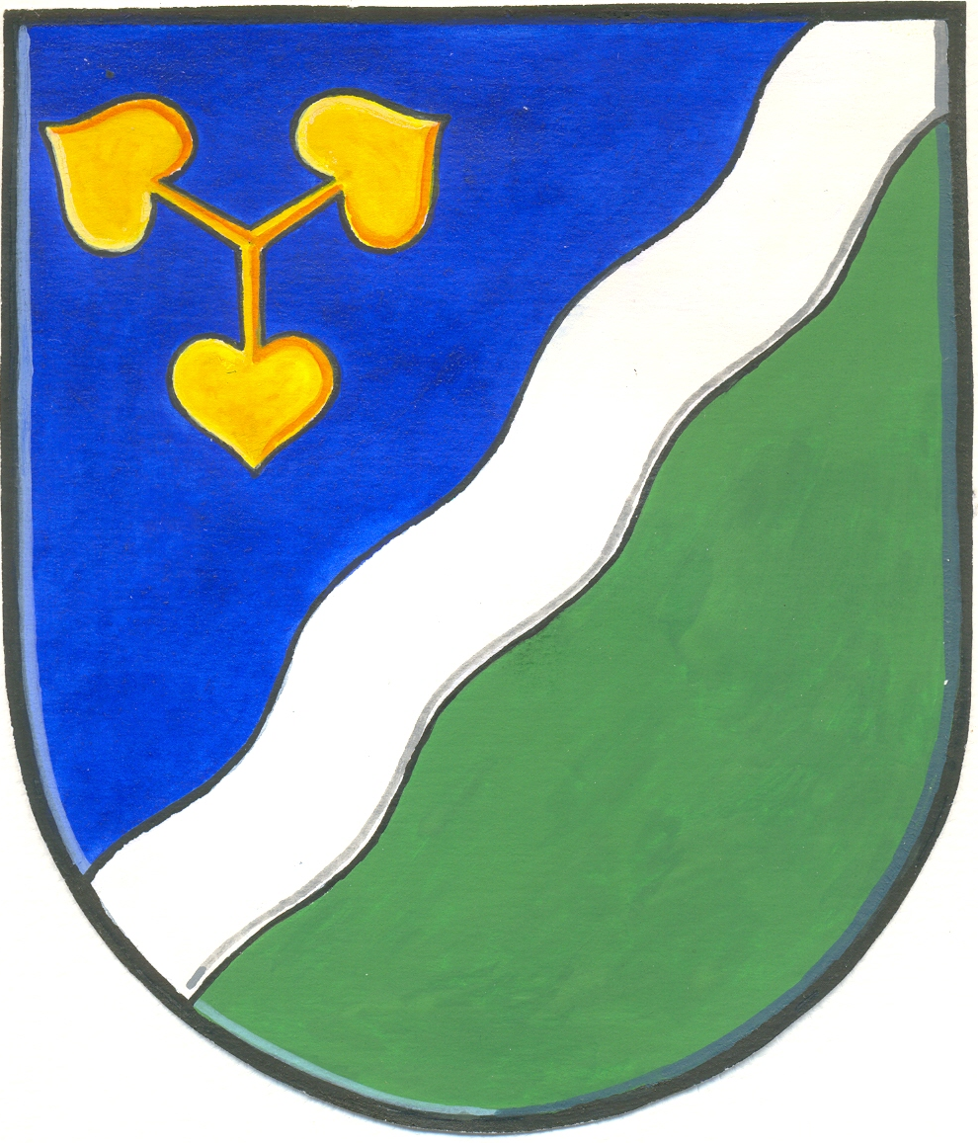

Obec Dvory

IČO: 00239071

Závěrečný účet obce Dvory za rok 2011

Obec Dvory podává návrh závěrečného účtu kalendářního roku 2011 podle § 17 zákona č. 250/2000 Sb.

Přílohy závěrečného účtu:

- výkaz hodnocení plnění rozpočtu FIN 2-12 M za rok 2011
- tabulky finančního vypořádání se státním rozpočtem
- vyúčtování dotací a příspěvků
- rozvaha za rok 2011
- příloha za rok 2011
- výkazy ze Základní a mateřské školy, příspěvkové organizace – výkaz zisku a ztrát, příloha, rozvaha, výsledovka
- zpráva o výsledku přezkoumání hospodaření 2x

Součástí závěrečného účtu jsou:

- FIN 2-12 M za rok 2011
- Rozvaha za rok 2011
- Příloha za rok 2011
- Vyúčtování dotací roku 2011
- Vyúčtování příspěvků roku 2011
- Tabulky finančního vypořádání se státním rozpočtem
- Výkazy ZŠ a MŠ, p.o. – rozvaha, výkaz zisku a ztrát, příloha
- Zpráva o výsledku přezkoumání hospodaření

Uvedené písemnosti jsou k nahlédnutí v úředních hodinách na Obecním úřadu ve Dvorech.

Starostka obce: Marie Hodboďová

Závěrečný účet obce Dvory byl zveřejněn na úřední i elektronické desce obce.

Vyvěšeno: 16.4.2012
Sejmuto: 5.5.2012

